2022年度
益阳市赫山区水利局
部门决算

目 录
第一部分 益阳市赫山区水利局概况
一、部门职责
二、机构设置
第二部分 部门决算表
一、收入支出决算总表
二、收入决算表
三、支出决算表
四、财政拨款收入支出决算总表
五、一般公共预算财政拨款支出决算表
六、一般公共预算财政拨款基本支出决算明细表
七、政府性基金预算财政拨款收入支出决算表
八、国有资本经营预算财政拨款支出决算表
九、财政拨款“三公”经费支出决算表
第三部分 部门决算情况说明
一、收入支出决算总体情况说明
二、收入决算情况说明
三、支出决算情况说明
四、财政拨款收入支出决算总体情况说明
五、一般公共预算财政拨款支出决算情况说明
六、一般公共预算财政拨款基本支出决算情况说明
七、一般公共预算财政拨款三公经费支出决算情况说明
八、政府性基金预算收入支出决算情况
九、关于机关运行经费支出说明
十、一般性支出情况说明
十一、关于政府采购支出说明
十二、关于国有资产占用情况说明
十三、关于预算绩效情况的说明
第四部分 名词解释

第一部分

益阳市赫山区利局概况

一、部门职责
（一）负责拟订全区水利战略规划和政策，组织编制区确定的
重要河湖的流域综合规划、防洪规划等重大水利规划。按规定制定
水利工程建设 管理有关制度并组织实施，负责提出水利固定资产投
资规模、方向和区财政性资金安排的建议，按规定权限审批、核准
区规划内和年度计划规模内固定资产投资项目；提出国家和省、市、
区水利建设投资安排建议并组织实施。
（二）负责生活、生产经营和生态环境用水的统筹兼顾和保障。
组织实施最严格水资源管理制度。实施水资源的统一监督管理，拟
订全区水中长期供求规划、水量分配方案并监督实施，负责全区重
要流域、区域的水资源调度，组织实施区域内取水许可、水资源有
偿使用制度和水资源论证、防洪论证制度。
（三）负责水资源保护工作。组织编制水资源保护规划。指导
饮用水水源保护工作，指导地下水开发利用和城市规划区地下水资
源管理保护工作。
（四）负责全区水能资源开发利用的统一监督管理，会同有关
部门编制水能资源开发利用规划并监督实施，负责全区水能资源开
发利用权有偿取得工作。指导全区水利行业供水和乡镇供水工作。
（五）负责节约用水工作。编制全区节约用水规划，指导和推
动节水型社会建设工作。
（六）组织指导水利设施、水域及其岸线的管理和保护，组织
指导江河、湖泊、水库及河口、滩涂的治理和开发。指导河湖水生

态保护和修复、河湖生态流量水量管理以及河湖水系连通工作，承
担河（湖）长制组织实施具体工作。指导水利工程建设与运行管理，
组织实施重要水利工程建设及运行管理，组织开展水利行业质量监
督相关工作。
（七）负责防治水土流失工作。拟订水土保持规划并监督实施，
组织实施水土流失的综合防治、监测预报并定期公告，负责区管水
利建设项目水土保持方案的审批、监督实施及水土保持方案设施的
验收工作，指导重点水土保持建设项目的实施。负责水土保持规费
征收制度的实施。
（八）指导农村水利工作。指导农村饮水安全、节水灌溉、农
村机电排灌等工程建设和管理工作，指导农村水利社会化服务体系
建设。指导农村水电电气化和小水电代燃料工作。
（九）负责水政监察和水行政执法工作，对重大涉水违法事件
的查处和协调。负责水利行业安全生产工作，组织指导水库、水电
站大坝的安全监管，指导水利建设市场的监督管理，组织实施水利
工程建设的监督。
（十）开展水利科技和外事工作。组织开展水利行业质量监督
相关工作，指导和监督实施水利行业技术标准、规程规范，承担水
利统计工作，指导全区水利队伍建设，指导全区水利信息化工作。
（十一）完成区委、区政府交办的其他任务。
二、机构设置
(一)机构设置情况

益阳市赫山区水利局内设机构：办公室、人事股、财务股、
规划计划与科技股（招商办、移民管理股）、政策法规和水利工程
建设运行管理监督股、水土保持股、纪检监察室、行政审批服务
股。
下设二级机构 14 个：益阳市赫山区湖区水利工程建设站、益
阳市赫山区水旱灾害防御事务中心、益阳市赫山区山丘区水利工
程建设站、益阳市赫山区水资源河道湖泊站、益阳市赫山区村镇
供水饮水服务中心、益阳市赫山区砂石市场管理办公室、益阳市
赫山区水政监察大队、益阳市赫山区机电排灌站、益阳市赫山区
河长制工作站、湖南省烂泥湖区水利管理所（新泉寺）10 个非独
立核算的事业单位；益阳市志溪河水利工程事务中心、益阳市赫
山区新河电力排灌站、益阳市赫山区小河口电力排灌站、益阳市
赫山区新河大闸事务中心 4 个独立核算的事业单位。
（二）决算单位构成
益阳市赫山区水利局 2022 年部门决算汇总公开单位构成包括：
益阳市赫山区水利局以及下属二级机构：益阳市赫山区湖区水利工
程建设站、益阳市赫山区水旱灾害防御事务中心、益阳市赫山区山
丘区水利工程建设站、益阳市赫山区水资源河道湖泊站、益阳市赫
山区村镇供水饮水服务中心、益阳市赫山区砂石市场管理办公室、
益阳市赫山区水政监察大队、益阳市赫山区机电排灌站、益阳市赫
山区河长制工作站、湖南省烂泥湖区水利管理所（新泉寺）10 个非
独立核算的事业单位。

第二部分

部门决算

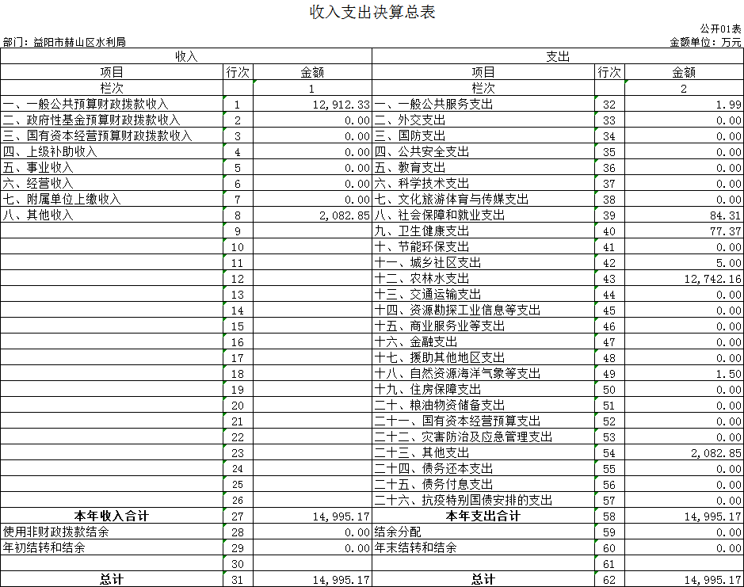

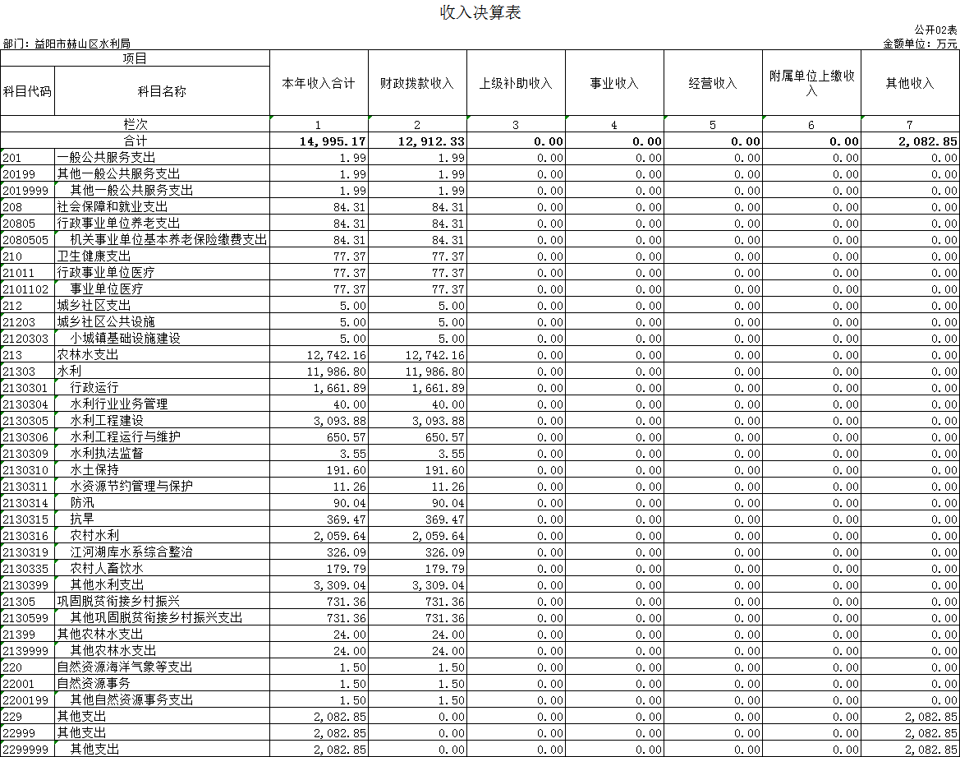

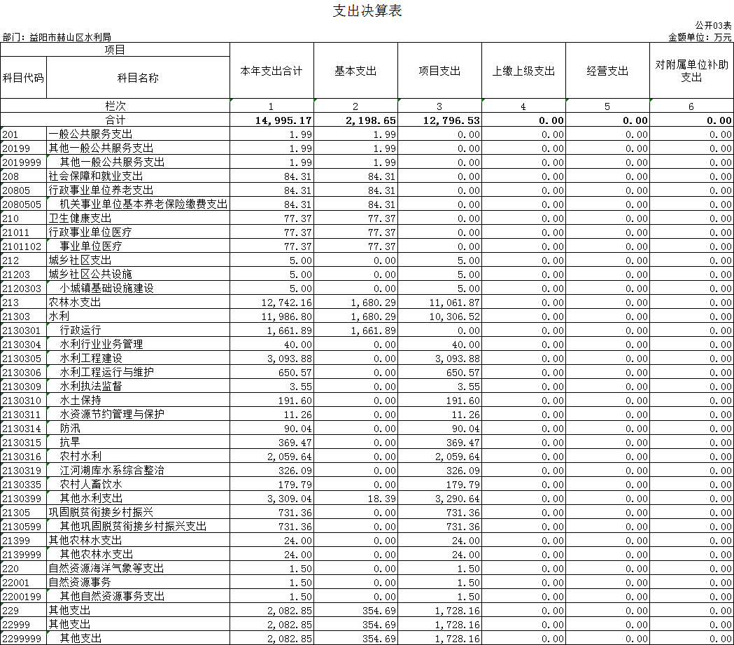

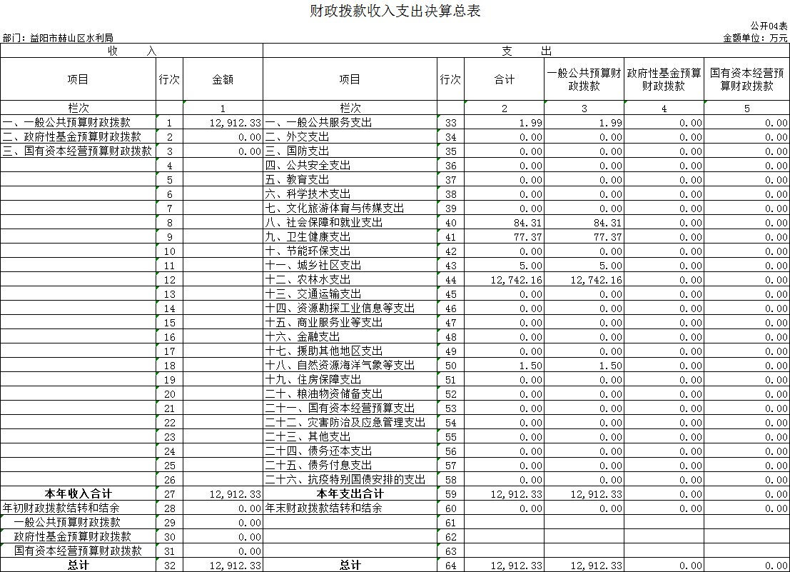

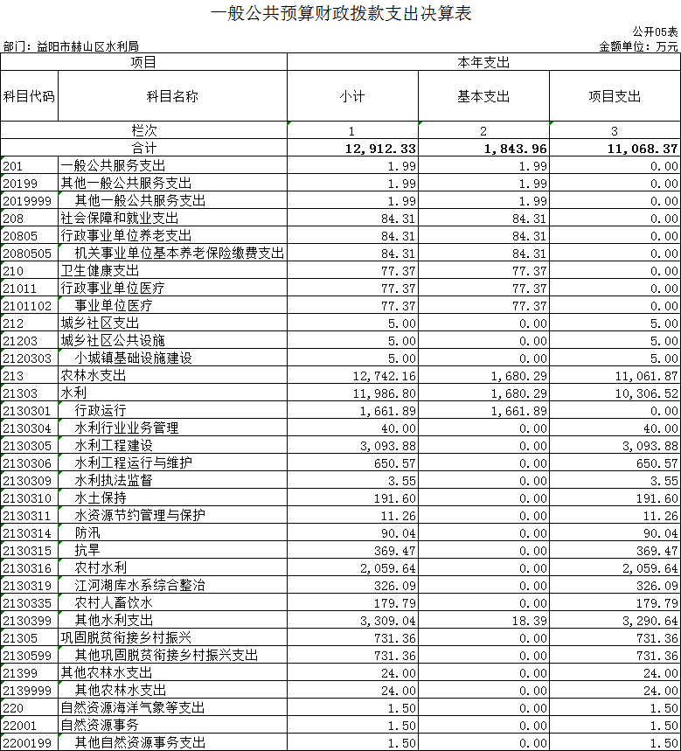

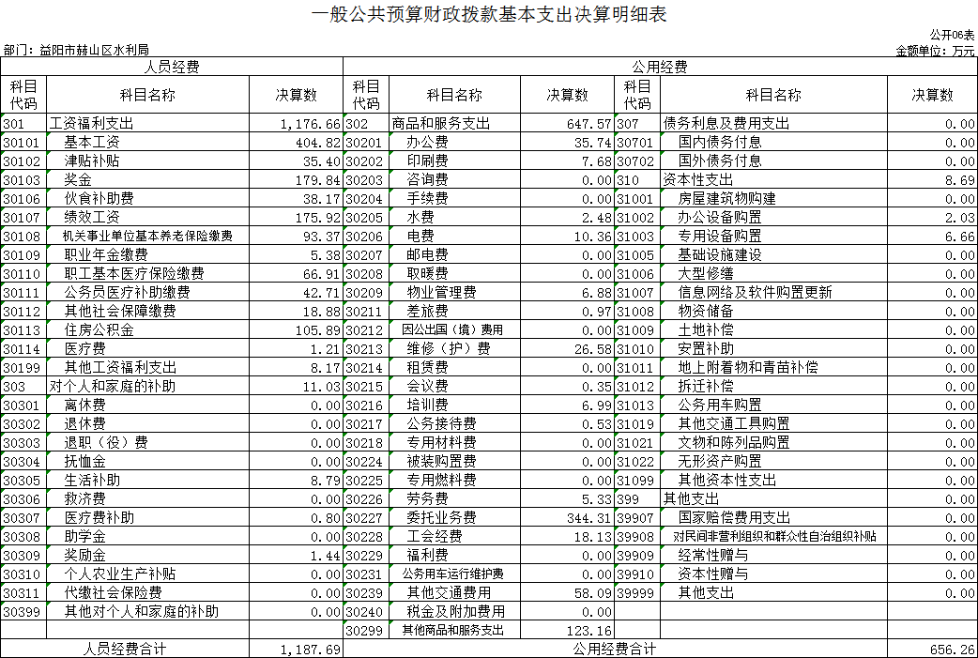

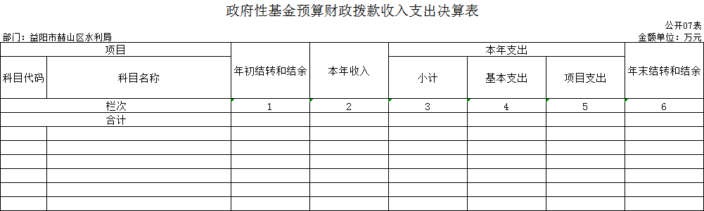
本年本单位无政府性基金预算财政拨款收入支出，故本表无数据。

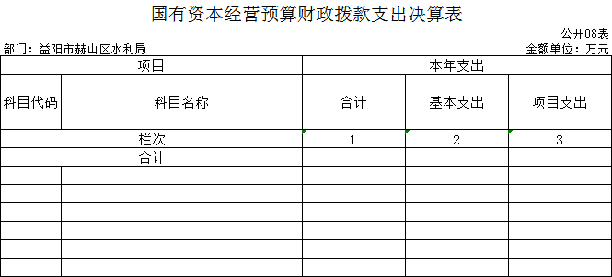
本年本单位无国有资本经营预算财政拨款支出，故本表无数据。

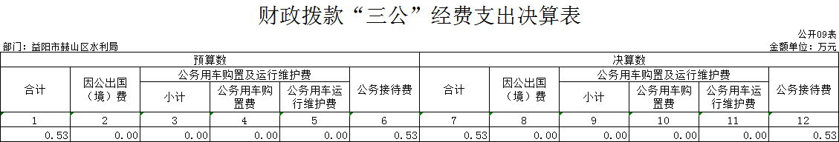

第三部分

2022年度部门决算情况说明

一、收入支出决算总体情况说明
2022 年度收入总计 14995.17 万元，与上年相比，减少9209.21
万元，减少 38.05%。2022 年度支出总计14995.17万元，与上年相
比减少9209.21 万元，减少 38.05%。收入和支出减少主要是因为：
上级部门对水利项目资金投入较上年度减少。
二、收入决算情况说明
2022 年度收入合计14995.17 万元，其中：财政拨款收入12912.33
万元，占86.11%；其他收入 2082.85 万元，占13.89%。
三、支出决算情况说明
2022 年度支出合计 14995.17万元，其中：基本支出2198.65 万
元，占 14.66%；项目支出 12796.53 万元，占 85.34%；上缴上级支
出 0 万元，占 0%；经营支出 0 万元，占 0%；对附属单位补助支出 0
万元，占 0%。
四、财政拨款收入支出决算总体情况说明
2022 年度财政拨款收总计 12912.33万元，与上年相比，减少
6644.26万元，减少 33.97%。财政拨款支出总计 12912.33 万元，
与上年相比，减少 6644.26 万元，减少 33.97%。收入和支出减少主
要是因为：上级部门对水利项目资金投入较上年度减少。
五、一般公共预算财政拨款支出决算情况说明
（一）财政拨款支出决算总体情况
2022 年度财政拨款支出 12912.33 万元，占本年支出合计的
86.11%，与上年相比，财政拨款支出减少 6644.26 万元，减少 33.97%，

主要是因为：上级部门对水利项目资金投入较上年度减少。
（二）财政拨款支出决算结构情况
2022 年度财政拨款支出12912.33万元，主要用于以下方面：一
般公共服务支出1.99万元，占0.01%；社会保障和就业支出84.31 万
元，占 0.66%；卫生健康支出 77.37万元，占 0.60%；城乡社区支出
5.00万元，占 0.04%；农林水支出 12742.16 万元，占 98.68%；自然
资源海洋气象等支出 1.50万元，占 0.01%。
（三）财政拨款支出决算具体情况
2022 年度财政拨款支出年初预算为 1174.43万元，支出决算为
12912.33万元，完成年初预算的 1099.46%。其中：
- 一般公共服务支出（类）其他一般公共服务支出（款）其他一
般公共服务支出（项）。
年初预算数为 0 万元，支出决算数为 1.99 万元，决算数大于
预算数的主要原因是：调整预算增加了1.99万元 .
2.社会保障和就业支出（类）行政事业单位养老支出（款）机
关事业单位基本养老保险缴费支出（项）。
年初预算数为 84.31万元，支出决算数为 84.31万元，完成年
初预算的 100%。
3.卫生健康支出（类）行政事业单位医疗（款）事业单位医疗
（项）。
年初预算数为 77.37万元，支出决算数 77.37万元，完成年初
预算的 100%。
4. 城乡社区支出（类）城乡社区公共设施（款）小城镇基础设施
建设（项）。
年初预算数为 0万元，支出决算数5.00万元，决算数大于
预算数的主要原因是：调整预算增加了5.00万元。
5.农林水支出（类）水利（款）行政运行（项）。
年初预算数为 904.65 万元，支出决算数 1661.89万元，完成
年初预算的 183.71%。决算数大于预算数的主要原因是：调整预算增
加了757.24万元。
6.农林水支出（类）水利（款）水利行业业务管理（项）。
年初预算数为 0 万元，支出决算数 40.00万元，决算数大于预算
数的主要原因是：调整预算增加了40.00万元。
7.农林水支出（类）水利（款）水利工程建设（项）。
年初预算数为 0 万元，支出决算数 3093.88万元，决算数大于
预算数的主要原因是：调整预算增加了3093.88万元。
8.农林水支出（类）水利（款）水利工程运行与维护（项）。
年初预算数为 0 万元，支出决算数650.57 万元，决算数大于预
算数的主要原因是：调整预算增加了650.57万元。
9.农林水支出（类）水利（款）水利执法监督（项）。
年初预算数为5 万元，支出决算数3.55万元，决算数小于预
算数的主要原因是：调整预算减少了1.45万元。
10.农林水支出（类）水利（款）水土保持（项）。
年初预算数为 0 万元，支出决算数 191.60 万元，决算数大于预
算数的主要原因是：调整预算增加了191.60万元。
11.农林水支出（类）水利（款）水资源节约管理与保护（项）。
年初预算数为 0 万元，支出决算数11.26万元，决算数大于预
算数的主要原因是：调整预算增加了11.26万元。
12.农林水支出（类）水利（款）防汛（项）。
年初预算数为 0 万元，支出决算数 90.04万元，决算数大于预
算数的主要原因是：调整预算增加了90.04万元。
13.农林水支出（类）水利（款）抗旱（项）。
年初预算数为 0 万元，支出决算数369.47万元，决算数大于预
算数的主要原因是：调整预算增加了369.47万元。。
14.农林水支出（类）水利（款）农村水利（项）。
年初预算数为 0 万元，支出决算数 2059.64万元，决算数大于预
算数的主要原因是：调整预算增加了2059.64万元。
15.农林水支出（类）水利（款）江河湖库水系综合整治（项）。
年初预算数为 0 万元，支出决算数326.09万元，决算数大于预
算数的主要原因是：调整预算增加了326.09万元。
16.农林水支出（类）水利（款）农村人畜饮水（项）。
年初预算数为 20 万元，支出决算数 179.79万元，决算数大于预
算数的主要原因是：调整预算增加了159.79万元。
17.农林水支出（类）水利（款）其他水利支出（项）。
年初预算数为 83.1万元，支出决算数 3309.04万元，决算数大于预
算数的主要原因是：调整预算增加了3225.94万元。
18.农林水支出（类）巩固脱贫衔接乡村振兴（款）其他巩固脱贫
衔接乡村振兴支出（项）。
年初预算数为 0 万元，支出决算数731.36万元，决算数大于预算
数的主要原因是: 调整预算增加了731.36万元。
19.农林水支出（类）其他农林水支出（款）其他农林水支出。
年初预算数为 0 万元，支出决算数 24.00万元，决算数大于预
算数的主要原因是：调整预算增加了24.00万元。
20.自然资源海洋气象等支出（类）自然资源事务（款）其他自
然资源事务支出（类）。
年初预算数为0 万元，支出决算数1.50万元，决算数大于预
算数的主要原因是：调整预算增加了1.50万元。
六、一般公共预算财政拨款基本支出决算情况说明
2022 年度一般公共预算财政拨款基本支出 1843.96万元，其中:
（1）人员经费 1187.69万元，占基本支出的 64.41%，主要包括基本
工资、津贴补贴、奖金、伙食补助费、绩效工资、机关事业单位基
本养老保险缴费、职业年金缴费、职工基本医疗保险缴费、公务员
医疗补助缴费、其他社会保障缴费、住房公积金、医疗费、其他工
资福利支出、离休费、退休费、抚恤金、生活补助、医疗费补助、
奖励金、其他对个人和家庭的补助；（2）公用经费 656.26 万元，
占基本支出的 35.59%，主要包括办公费、印刷费、咨询费、手续费、
水费、电费、邮电费、取暖费、物业管理费、差旅费、因公出国（境）
费用、维修（护）费、租赁费、会议费、培训费、公务接待费、专
用材料费、劳务费、委托业务费、工会经费、福利费、公务用车运
行维护费、其他交通费用、税金及附加费用、其他商品和服务支出、
办公设备购置、专用设备购置、信息网络及软件购置更新、公务用
车购置、其他交通工具购置、文物和陈列品购置、无形资产购置、其
他资本性支出、赠与。
七、一般公共预算财政拨款“三公”经费支出决算情况说明
（一）“三公”经费财政拨款支出决算总体情况说明
2022 年度“三公”经费财政拨款支出预算为0.53 万元，支出决
算为 0.53 万元, 完成预算的 100%。其中：
因公出国（境）费支出预算为 0 万元，支出决算为 0 万元,与上
年相同,2022 年本部门未开展因公出国（境）活动。
公务接待费支出预算为 0.53 万元，支出决算为 0.53 万元，完成
预算的 100%，与上年相同。
公务用车购置费支出预算为 0 万元，支出决算为 0 万元,与上年
相同，2022 年本部门未购置公务用车。
公务用车运行维护费支出预算为 0 万元，支出决算为 0 万元，
与上年相同，2022 年本部门无公务用车。
（二）“三公”经费财政拨款支出决算具体情况说明
2022 年度“三公”经费财政拨款支出决算中，因公出国（境）
费支出决算 0 万元，占 0%；公务接待费支出决算 0.53 万元，占 100%；
公务用车购置费及运行维护费支出决算 0 万元，占 0%。其中：
1.因公出国（境）费支出决算为0万元，全年安排因公出国（境）
团组0个，累计0人次。
2.公务接待费支出决算为 0.53 万元，全年共接待来访团组 3 个、
来宾 24 人次，主要是与有关单位交流工作情况及接受相关部门检查
指导工作发生的接待支出。
3.公务用车购置及运行维护费支出决算为 0 万元，其中：公务
用车购置费 0 万元、公务用车运行维护费支出 0 万元。主要是按规
定保留的公务用车的燃料费、维修费、过桥过路费、保险费、安全
奖励费用等支出。截至 2022 年 12 月 31 日，本部门开支财政拨款的
公务用车保有量为 0 辆。
八、政府性基金预算收入支出决算情况
2022 年度本部门无政府性基金预算收支。
九、关于机关运行经费支出说明
2022 年度本部门机关运行经费支出 656.26 万元，占基本支出的
35.59%,比上年决算数减少21.34 万元，减少 3.15%，主要原因是：
专项检查、考核减少。
十、一般性支出情况说明
2022 年度本部门开支会议费 0 .35万元，用于益阳市赫山区山丘区
水利工程在建项目协调与后阶段工作部署会议及2022年赫山区河长办
主任会议；开支培训费 6.99 万元，用于参加长江水利委员会人才资源
开发中心举办的《规划水资源论证技术导则》宣贯及水资源论证报告
编制技巧与节水评价技术培训，用于开展赫山区2022年河湖长制工作
第一期集中业务培训。
十一、关于政府采购支出说明
2022 年度本部门政府采购支出总额 0 万元，其中：政府采购
货物支出 0 万元、政府采购工程支出 0 万元、政府采购服务支出
0 万元。授予中小企业合同金额0 万元，占政府采购支出总额的 0%，
其中：授予小微企业合同金额 0 万元，占授予中小企业合同金额的 0%；
货物采购授予中小企业合同金额占货物支出金额的 0%，工程采购授予
中小企业合同金额占工程支出金额的 0%，服务采购授予中小企业合同
金额占服务支出金额的 0%。
十二、关于国有资产占用情况说明
截至 2022 年 12 月 31 日，益阳市赫山区水利局共有车辆 0 辆；
单位价值 50 万元以上通用设备 0 台（套）；单位价值 100 万元以上
专用设备 0 台（套）。
十三、关于2022 年度预算绩效情况的说明
（一）部门整体支出绩效情况
本单位2022年一般公共预算拨款收入129123283.3元；一般公共预算拨款支出129123283.3元，其中基本支出18439578.18元、项目支出110683705.12元，预算执行率100%；无政府性基金预算、国有资本经营预算、社会保险基金预算。
本单位2022年所有支出严格按照国家财经法规、预算资金管理办法、财务管理制度及专项资金管理办法的规定，遵循先预算、再审批、后支出的原则，保证了资金的合理使用。对资金实行全程监管，做到专款专用，确保项目的顺利开展。
我单位的整体支出绩效情况如下：
一是保障了单位有效运转。干部职工待遇严格按政策发放，严格按照厉行节约的要求，量入为出，规范机关事务管理工作，提高服务质量，降低运行成本，合理配置，提高保障能力。
二是强化了资产管理。明确了部门和人员专门管理固定资产，资产管理系统实行专门审批、登记、核销和管理，做到账账、账证、账实相符，基本无闲置浪费现象。
三是严格控制了“三公”经费。“三公”经费支出控制在年初预算指标内，没有超过上年预算安排。2022年度“三公”经费财政拨款支出预算为0.53万元（2022年度“三公”经费财政拨款支出部门预算5万元，调减4.47万元），支出决算为0.53万元, 完成预算的100%。其中：因公出国（境）费支出预算为0万元，支出决算为0万元。公务接待费支出预算为0.53万元，支出决算为0.53万元，完成预算的100%。公务用车购置费及运行维护费支出预算为0万元，支出决算为0万元。
四是加强了预决算管理。建立健全了《财务管理制度》、《专项资金暂行管理办法》等内部管理制度，按照区财政统一部署公开了部门预决算，建立单位评价监督机制，对预决算管理中发现的问题及时整改。
五是完成了全区水利工作任务。一牢牢守住了水旱灾害防御底线，保障了城乡居民饮水安全和粮食生产安全，确保了全区大旱之下无大灾；全面夯实水利设施基础，加快乡村振兴水利基础设施建设，着力实施了16座小型水库除险加固、志溪河灌区续建配套与节水改造、志溪河灌区“中梗阻”畅通、小水源供水能力恢复、泉交河治理、沧水铺河清洁小流域、山洪灾害防治、农村供水维修养护等一批补短板、利长远、惠民生的水利工程建设；巩固了河湖长制工作成效，抓实河湖长制基础工作，区、乡、村三级“关键少数”认真履职尽责，巡查河湖7002次，解决各类问题693个。坚持一月一暗访、一季一督查，督促整改问题80余处、下发交办单14件次、具体问题27个，着力解决了合众搅拌站侵占河湖岸线、资江采运砂船不按要求停靠、志溪河泥江口镇沿岸生活污水直排、宏安矿业矿涌水渗漏等一批老大难问题。全面落实“河长+警长”“河长+检察长”协作机制，全年办理水生态环境资源保护案件13起；提升了水利管理水平，加强农村供水保障能力提升，加大供水设备、管网维修及抗旱保供的资金投入，农村自来水普及率达92.07%，获2022年省政府真抓实干督查激励水利建设工作农村供水单项奖励；全力推进水土流失防治工作，局水土保持股获全国水土保持工作先进集体表彰。严格水土保持、河道采砂、河湖岸线管理，严格水行政执法，依法治水、依法行政水平稳步提高。全面加强行业安全生产监管，全年未发生一般及以上等级的安全生产事故。
2022年以来，我单位能够按照国家的法律法规加强预算管理，不断完善内控制度，财务管理和会计基础工作日益完善，取得了较好的预算执行效果。为进一步规范财政资金管理，牢固树立预算绩效理念，强化部门支出责任，提高财政资金使用效益，本部门已组织相关股室开展了整体预算绩效评价和重点项目绩效评价，其生态效益、经济效益、社会效益显著。
（二）存在的问题及原因分析
由于我单位属于业务型单位，每年的工程项目较多，年初预算不是全口径预算，仅指区级财政预算安排数，导致年底决算数与年初预算数相差较大，预算很难精细、完整编制，追加的预算只能从总额进行控制。

第四部分

名词解释

（一）财政拨款收入：指本级财政当年拨付的资金。
（二）其他收入：指除上述“财政拨款收入”、“上级补助收
入”、“事业收入”、“经营收入”、“附属单位上缴收入”等以
外的收入。
（三）上年结转和结余：指以前年度尚未完成、结转到本年按
有关规定继续使用的资金。
（四）年末结转和结余资金：指本年度或以前年度预算安排、
因客观条件发生变化无法按原计划实施，需要延迟到以后年度按有
关规定继续使用的资金。
（五）社会保障和就业支出（类）：是指用于社会保障和就业
方面的支出，包括保障机构正常运转、完成日常和特定的工作任务
或事业发展目标的支出。归口管理的行政单位离退休，指离退休人
员管理机构统一管理的机关离退休人员的经费。
（六）节能环保支出（类）：是指用于节能环保支出，包括保
障机构正常运转、完成日常和特定的工作任务或事业发展目标的支
出。
（七）城乡社区支出（类）：是指用于城乡社区事务支出，包
括保障机构正常运转、完成日常和特定的工作任务或事业发展目标
的支出。
（八）农林水支出（类）：是指用于农林水事务支出，包括保
障机构正常运转、完成日常和特定的工作任务或事业发展目标的支
出。

（九）住房保障支出（类）：是指用于住房方面的支出，包括
保障机构正常运转、完成日常和特定的工作任务或事业发展目标的
支出。
（十）基本支出：指保障机构正常运转、完成支日常工作任务
而发生的人员支出和公用支出。
（十一）项目支出：指在基本支出之外为完成特定行政任务和事
业发展目标所发生的支出。
（十二）“三公”经费：指用财政拨款安排的因公出国（境）
费、公务用车购置及运行费和公务接待费。其中，因公出国（境）
费反映出国（境）的住宿费、旅费、伙食补助费、杂费、培训费等
支出；公务用车购置及运行费反映单位公务用车购置费及租用费、
燃料费、维修费、过路过桥费、保险费、安全奖励费用等支出；公
务接待费反映单位按规定开支的各类公务接待（含外宾接待）支出。
（十三）政府采购 ：是指国家各级政府为从事日常的政务活动
或为了满足公共服务的目的，利用国家财政性资金和政府借款购买
货物、工程和服务的行为。政府采购不仅是指具体的采购过程，而
且是采购政策、采购程序、采购过程及采购管理的总称，是一种对
公共采购管理的制度。
（十四）机关运行经费：指为保障行政单位（包括参照公务员
法管理的事业单位）运行用于购买货物和服务的各项资金，包括办
公及印刷费、邮电费、差旅费、会议费、福利费、日常维修费、专
用材料及一般设备购置费、办公用房水电费、办公用房取暖费、 办
公用房物业管理费、公务用车运行维护费以及其他费用。

